项目一 单轴螺旋桨平衡杆控制系统设计
一、项目描述
如图1所示，单轴螺旋桨平衡杆是一端装有螺旋桨、另一端能绕固定轴垂直转动的平衡杆，试设计一控制器控制螺旋桨转速产生合适的升力，使平衡杆能悬浮在一定范围的俯仰角度上。
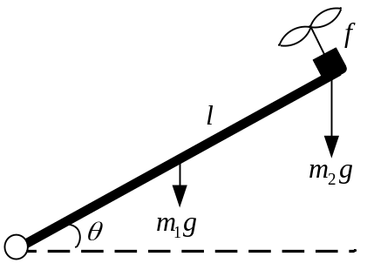
图1 单轴螺旋桨平衡杆简图
系统标称参数：
1）平衡杆质量：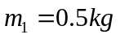
2）电机及电机驱动质量：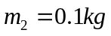
3）平衡杆长度：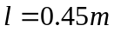
4）升力f与转速n关系：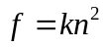，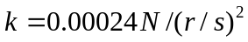
5）重力加速度：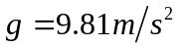

二、基本要求
按照单摆控制器设计的思路，设计单轴螺旋桨平衡杆的离散控制系统，这一系统应能满足如下要求：
1）平衡杆的位置能控制在-30º∼ +30º范围内的任意角度上；
2）受扰后，平衡杆能自动回到指定角度上；
3）稳态误差在±1º以内；
4）响应时间小于10s。

三、提升部分
1）如图2，分析各个环节对稳定误差的影响；
2）在1）的基础上，分析对各部件的技术指标要求；
3）试提出在控制和处理上如何减小既定环节元件影响的方案。
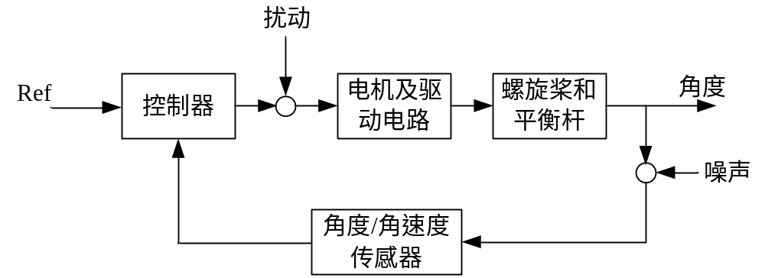
图2 单轴螺旋桨平衡杆控制系统框图

